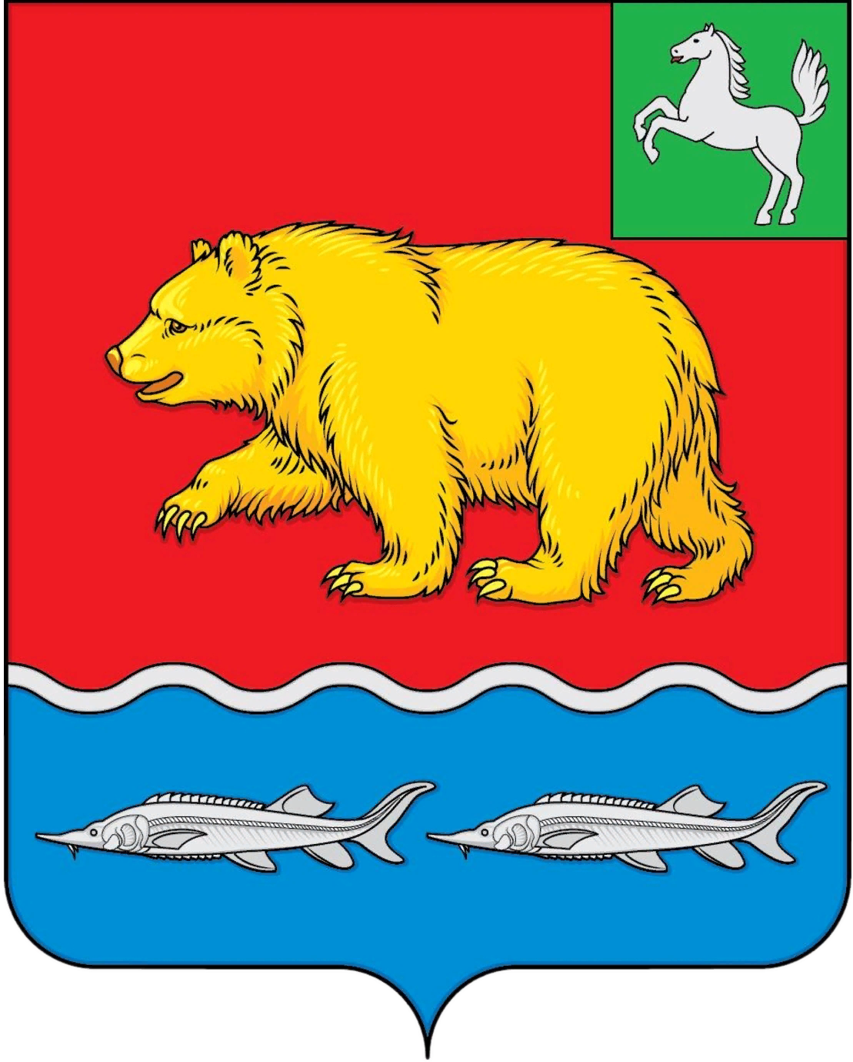
КОНТРОЛЬНО-СЧЕТНЫЙ ОРГАН
МУНИЦИПАЛЬНОГО ОБРАЗОВАНИЯ «МОЛЧАНОВСКИЙ РАЙОН»
ул. Димитрова, 25, с. Молчаново, Томская область, 636330
тел. (838256) 22-6-46, тел./(факс) 22-9-14
адрес электронной почты: ml-dumako@tomsk.gov.ru

РАСПОРЯЖЕНИЕ

«14» декабря 2022 г. № 13
с. Молчаново

Об утверждении плана работы
Контрольно – счетного органа
муниципального образования
«Молчановский район» на 2023 год

В соответствии с решением Думы Молчановского района от 01.03.2022 № 8 «Об утверждении Положения о Контрольно – счетном органе муниципального образования «Молчановский район»,

1. Утвердить план работы Контрольно – счетного органа муниципального образования «Молчановский район» на 2023 год согласно приложению.

Председатель Контрольно-счетного органа
муниципального образования
«Молчановский район» Н.М.Ткаченко

Приложение к распоряжению
Контрольно – счетного органа
муниципального образования
«Молчановский район»
от «14» декабря 2022 г. № 13

ПЛАН
работы Контрольно – счетного органа
муниципального образования «Молчановский район» на 2023 год

№ п/п | Мероприятия | Ответственный исполнитель | Срок  исполнения
1. | Подготовка отчета о работе Контрольно-счетного органа муниципального образования «Молчановский район» за 2022 год | Председатель | I квартал
2. | Анализ и мониторинг бюджетного процесса в муниципальном образовании «Молчановский район» | Председатель | в течение года
3. | Выборочная проверка реализации решения Думы Молчановского района от 28.05.2015 г. № 23 «Об утверждении Положения о размере, условиях и порядке компенсации расходов на оплату стоимости проезда и провоза багажа к месту использования отпуска и обратно, а также расходов, связанных с переездом, лицам, работающим в органах местного самоуправления, муниципальных учреждениях, расположенных в Молчановском районе и членам их семей» в 2022 году | Председатель,  инспектор | I квартал
4. | Экспертиза проектов решений Думы Молчановского района «О внесении изменений в бюджет муниципального образования «Молчановский район» на 2023 год и на плановый период 2024 и 2025 годов» | Председатель,  инспектор | в течение года
5. | Экспертиза проектов муниципальных правовых актов в части, касающейся расходных обязательств муниципального образования «Молчановский район», экспертиза муниципальных программ (проектов муниципальных программ) | Председатель,  инспектор | в течение года
6. | Внешняя проверка годового отчета об исполнении бюджета Тунгусовского сельского поселения за 2022 год | Председатель,  инспектор | I-II квартал
7. | Внешняя проверка годового отчета об исполнении бюджета Суйгинского сельского поселения за 2022 год | Председатель,  инспектор | I-II квартал
8. | Внешняя проверка годового отчета об исполнении бюджета Наргинского сельского поселения за 2022 год | Председатель,  инспектор | II квартал
9. | Внешняя проверка годового отчета об исполнении бюджета муниципального образования «Молчановский район» за 2022 год | Председатель,  инспектор | II квартал
10. | Внешняя проверка годового отчета об исполнении бюджета Могочинского сельского поселения за 2022 год | Председатель,  инспектор | II квартал
11. | Внешняя проверка годового отчета об исполнении бюджета Молчановского сельского поселения за 2022 год | Председатель,  инспектор | II квартал
12. | Проверка устранения нарушений, выявленных по результатам проведения контрольного мероприятия: «Проверка реализации решения Думы Молчановского района от 28.05.2015 г. № 23 «Об утверждении Положения о размере, условиях и порядке компенсации расходов на оплату стоимости проезда и провоза багажа к месту использования отпуска и обратно, а также расходов, связанных с переездом, лицам, работающим в органах местного самоуправления, муниципальных учреждениях, расположенных в Молчановском районе и членам их семей» в 2020-2021 году в МСОШ № 1», а так же принятия мер по устранению причин и условий возникновения нарушений» | Председатель | в течение года
13. | Проверка целевого и эффективного использования средств на оплату труда в муниципальном образовании «Тунгусовское сельское поселение» в 2022 году | Председатель | III- IV квартал
14. | Проверка устранения нарушений, выявленных по результатам проведения контрольного мероприятия: «Проверка целевого и эффективного использования средств на оплату труда в муниципальном образовании «Наргинское сельское поселение» в 2021 году», а так же принятия мер по устранению причин и условий возникновения нарушений» | Председатель | в течение года
15. | Проверка использования средств субсидии муниципальному образованию «Могочинское сельское поселение» на обеспечение условий для развития физической культуры и массового спорта в 2022 году | Председатель | IV квартал
16. | Экспертиза проекта решения Думы Молчановского района «Об утверждении бюджета муниципального образования «Молчановский район» на 2024 год и на плановый период 2025 и 2026 годов» | Председатель | IV квартал
17. | Экспертиза проекта решения Совета Наргинского сельского поселения «Об утверждении бюджета муниципального образования «Наргинское сельское поселение» на 2024 год и на плановый период 2025 и 2026 годов» | Председатель | IV квартал
18. | Экспертиза проекта решения Совета Могочинского сельского поселения «Об утверждении бюджета муниципального образования «Могочинское сельское поселение» на 2024 год и на плановый период 2025 и 2026 годов» | Председатель | IV квартал
19. | Экспертиза проекта решения Совета Суйгинского сельского поселения «Об утверждении бюджета муниципального образования «Суйгинское сельское поселение» на 2024 год и на плановый период 2025 и 2026 годов» | Председатель | IV квартал
20. | Экспертиза проекта решения Совета Тунгусовского сельского поселения «Об утверждении бюджета муниципального образования «Тунгусовское сельское поселение» на 2024 год и на плановый период 2025 и 2026 годов» | Председатель | IV квартал
21. | Экспертиза проекта решения Совета Молчановского сельского поселения «Об утверждении бюджета муниципального образования «Молчановское сельское поселение» на 2024 год и на плановый период 2025 и 2026 годов» | Председатель | IV квартал
22. | Проведение оперативного анализа исполнения и контроля за организацией исполнения бюджета муниципального образования «Молчановский район» в 2023 году | Председатель | ежекварталь- но
23. | Формирование, утверждение плана работы Контрольно-счетного органа муниципального образования «Молчановский район» на 2024 год | Председатель | декабрь
24. | Участие в работе депутатских комиссий и заседаниях Думы Молчановского района | Председатель | в течение года
25. | Участие в семинарах, совещаниях, видеоконференциях, учебах, проводимых Счетной палатой Томской области, Советом муниципальных образований Томской области, Союзом муниципальных контрольно-счетных органов | Председатель | по приглашениям (в течение года)
26. | Подготовка информации о деятельности КСО по запросам Счетной палаты Томской области | Председатель | в течение года

